**河北师范大学软件学院青年志愿者协会**

**设计目的**

1. 熟练掌握HTML在组织结构上的优势。
2. 熟练掌握CSS在网页布局中的应用。
3. 学习Web标准及浏览器的兼容性。

**设计步骤**

**1.功能性需求分析**

该网站共有3个页面，其中每一个页面的屏幕截图及主要功能如下所列。

（1）首页

屏幕截图：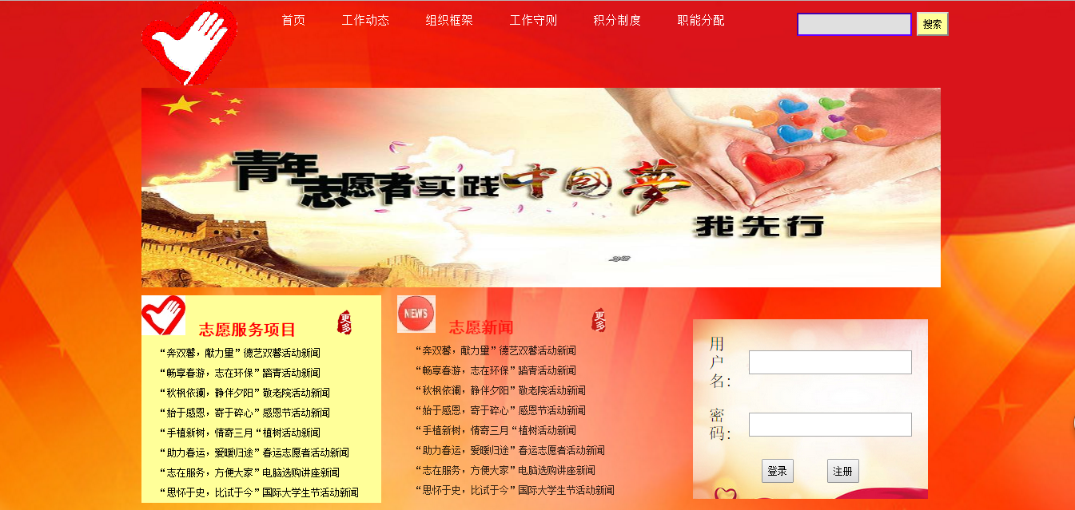

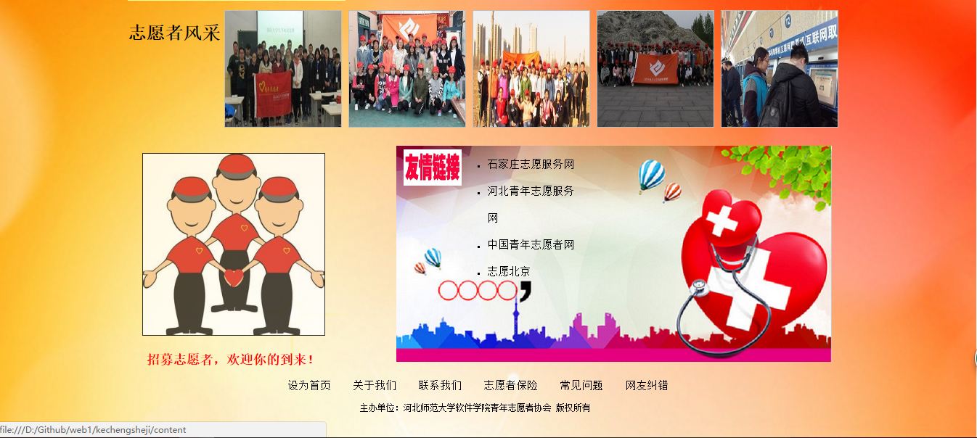

图1 首页屏幕截图

主要实现功能：

首页导航栏功能：进入到河北师范大学软件学院青年志愿者协会主页及列表页。

首页搜索框：搜索相关内容。

首页登录框：用户登录、注册。

首页最新栏目列表：查看最新新闻，活动等内容。

首页图片区：查看活动情况。

首页友情链接：打开相关青协网站。

（2）二级页面

屏幕截图：

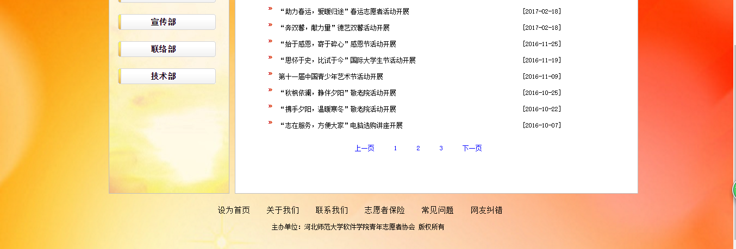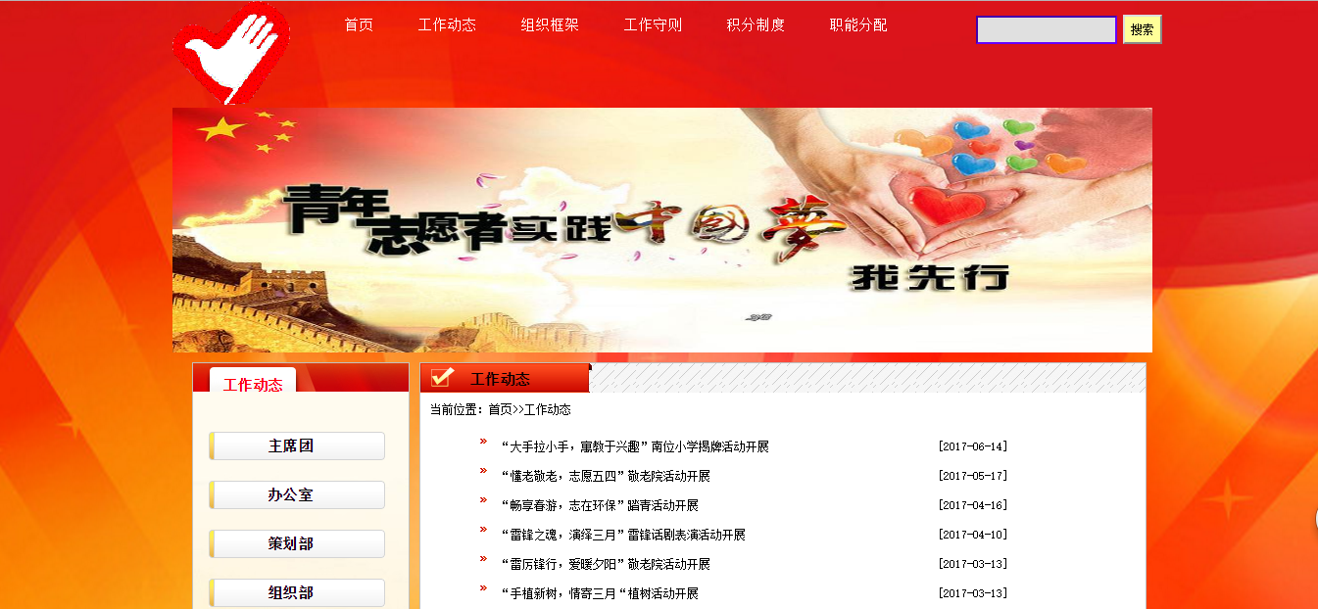

图 2 二级页面截图

主要实现功能：

二级页面导航栏功能：进入到河北师范大学软件学院青年志愿者协会主页及列表页。

二级页面搜索框：搜索相关内容。

二级页面列表区：查看关于河北师范大学软件学院青协的列表资料。

（3）三级页面

屏幕截图：



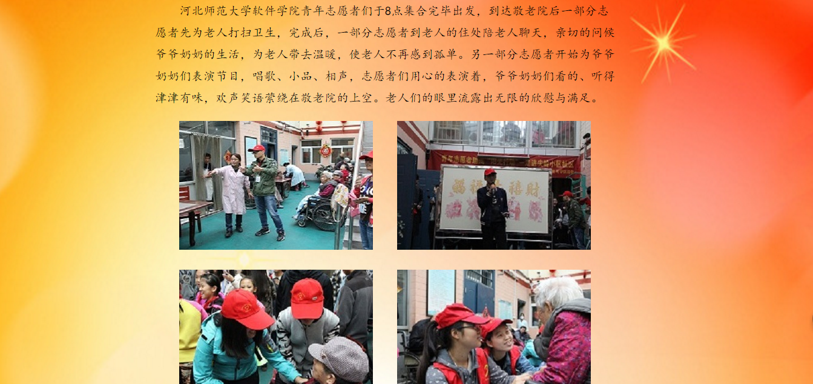

图 3 三级页面截图

主要实现功能：

三级页面导航栏功能：进入到河北师范大学软件学院青年志愿者协会主页及列表页。

三级页面搜索框：搜索相关内容。

三级页面内容：查看活动的新闻稿。

三级页面评论区：查看网友的评论及进行评论。

**2.搜集网站素材**







**3.建立网站代码目录结构**

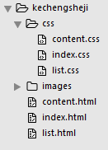

**4.编写HTML代码**

（1）首页部分：

整体结构：

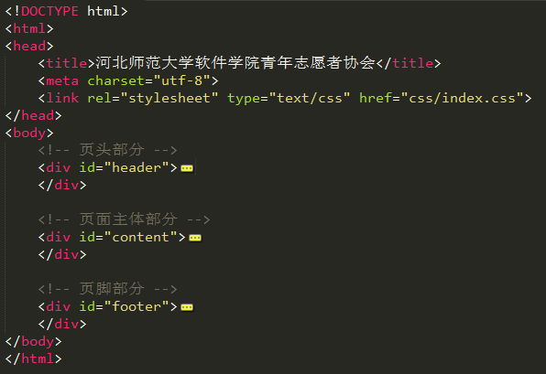

核心源代码：

页头部分：

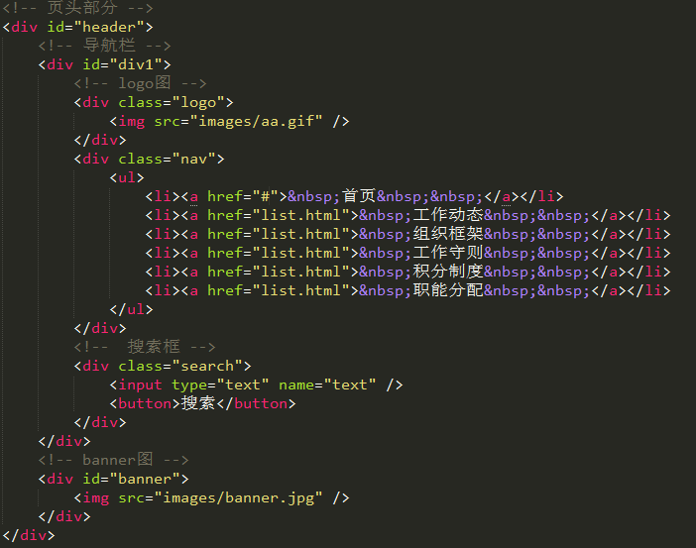

页面主体部分：

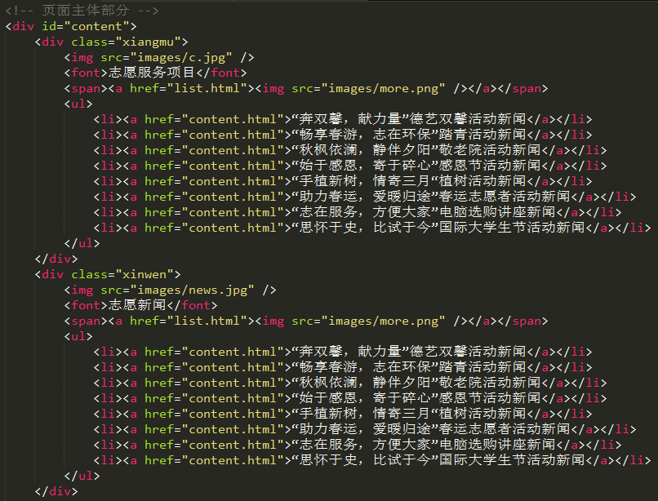

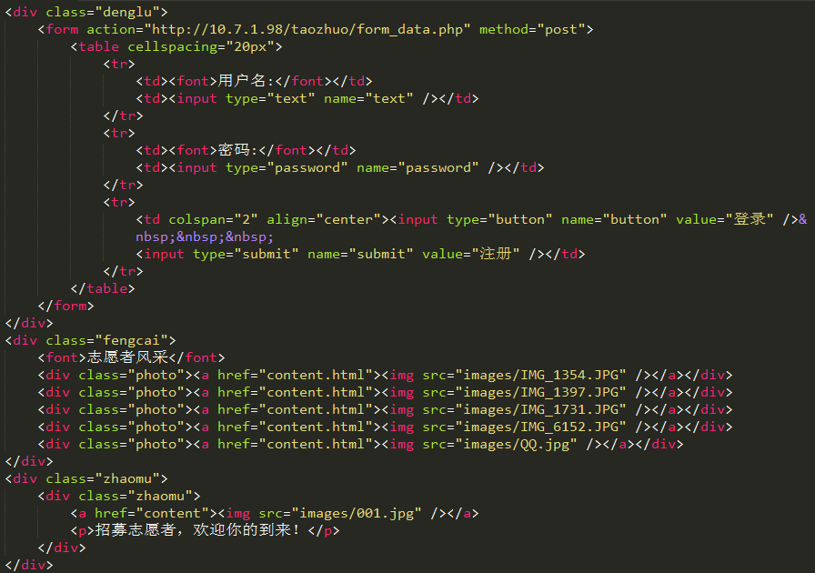

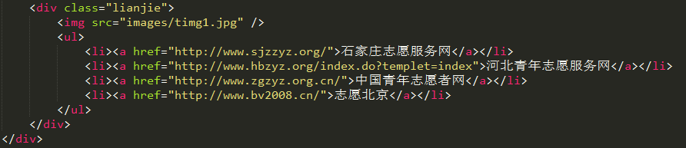

页脚部分：

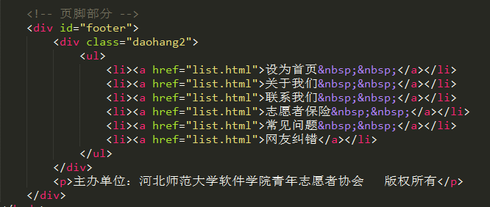

（2）二级页面

整体结构：

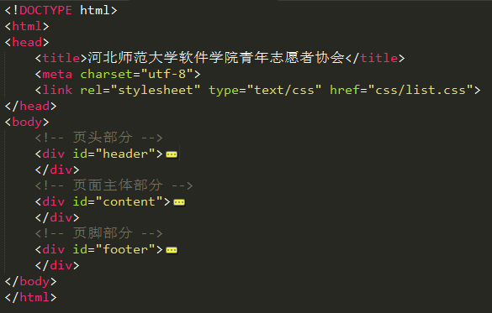

核心源代码：

页头部分：

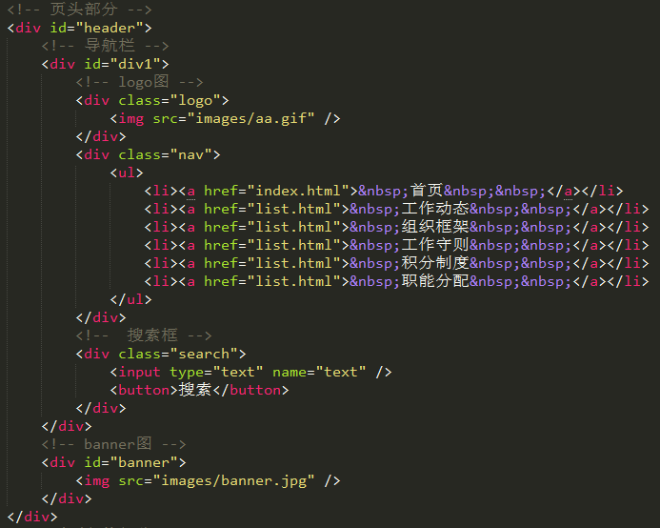

页面主体部分：

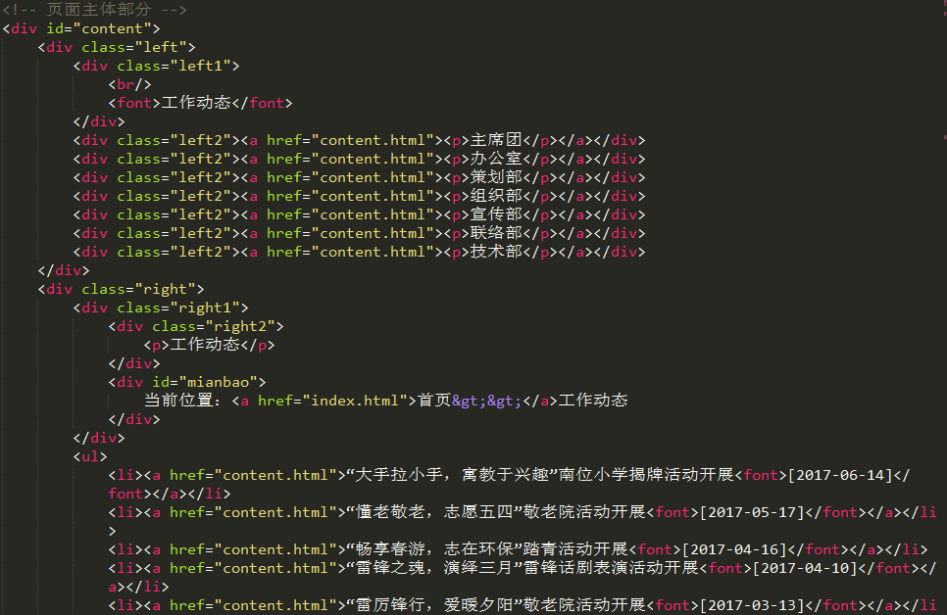

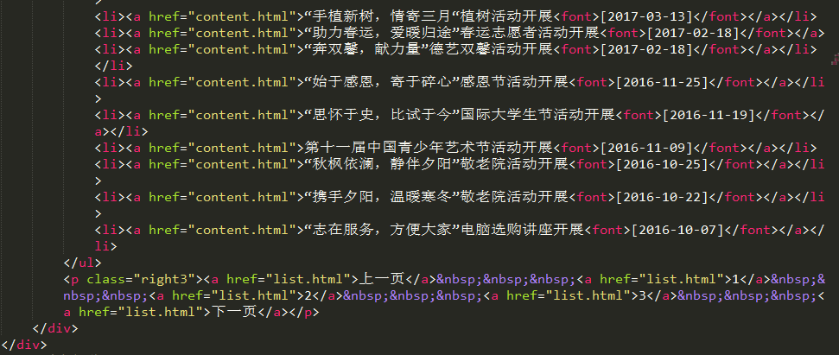

页脚部分：

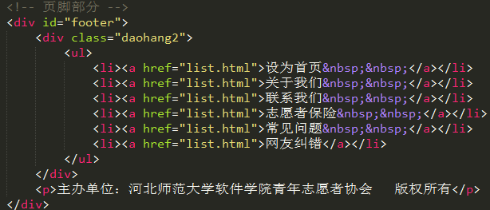

（3）三级页面

整体结构：

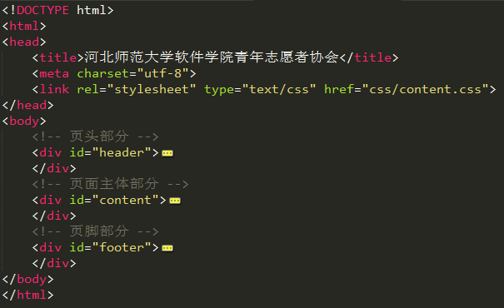

核心源代码：

页头部分：

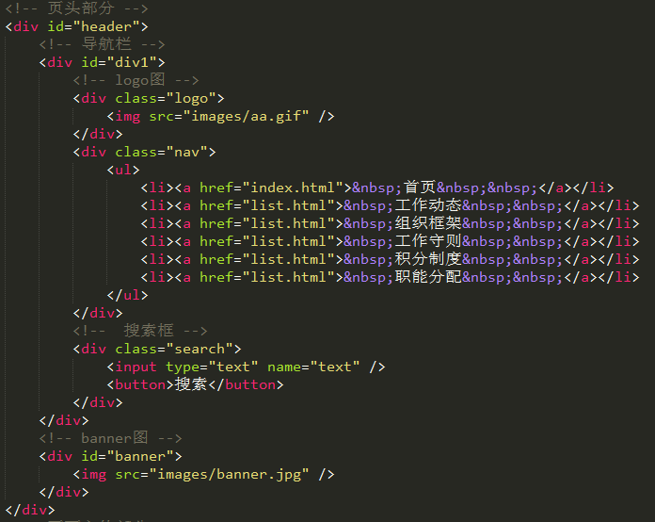

页面主体部分：

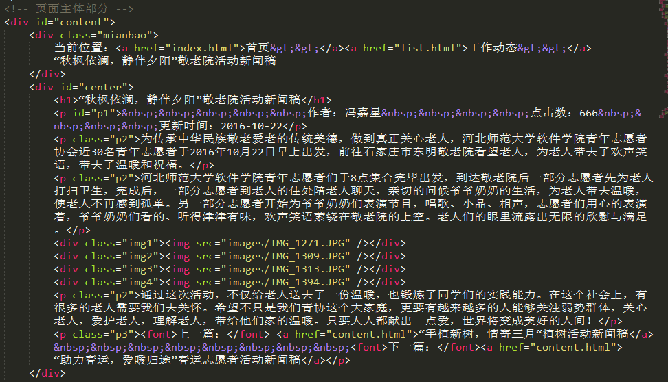

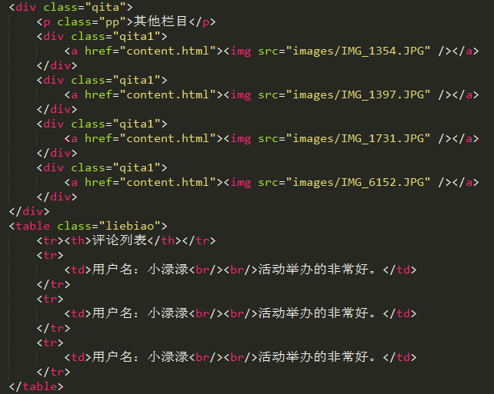

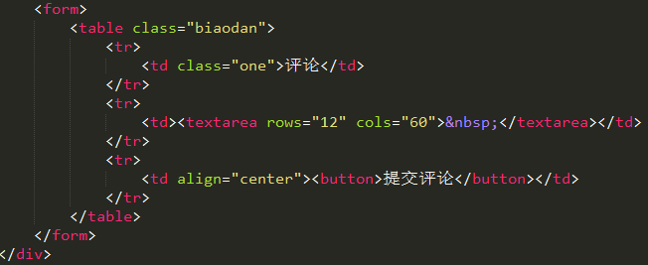

页脚部分：

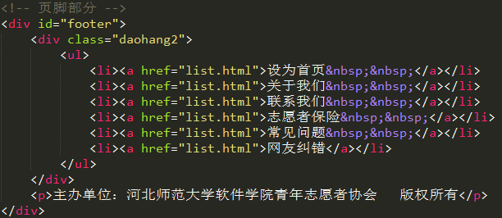

**5.编写css布局及样式**

（1）css布局：

核心技术：

Float实现布局：float：left；

Margin辅助布局。

通用样式的设置。

核心源代码：

页头部分：

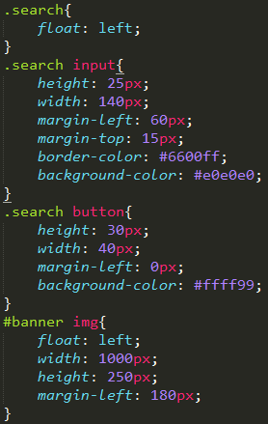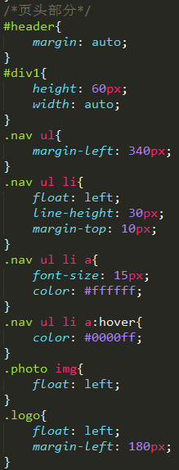

页面主体部分:

页脚部分：

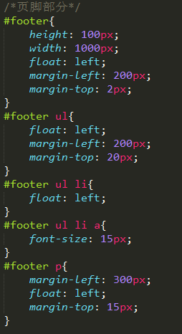

（2）添加css样式：

通用类属性：margin,padding,ul{list-style-type:none}等

背景类相关属性：background-image：url(); background-repeat:no-repeat;等

**6.调试浏览器兼容性**

（1）问题1：

在Chrome中的表现：

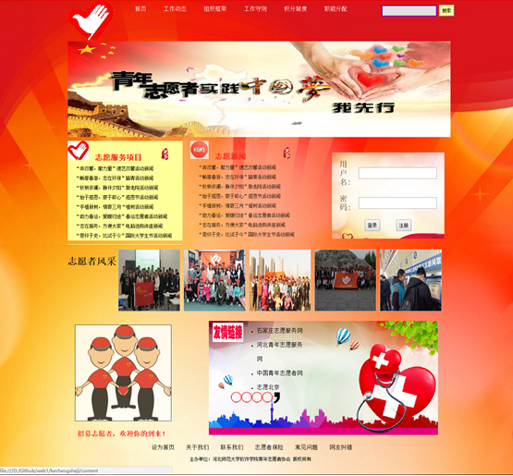

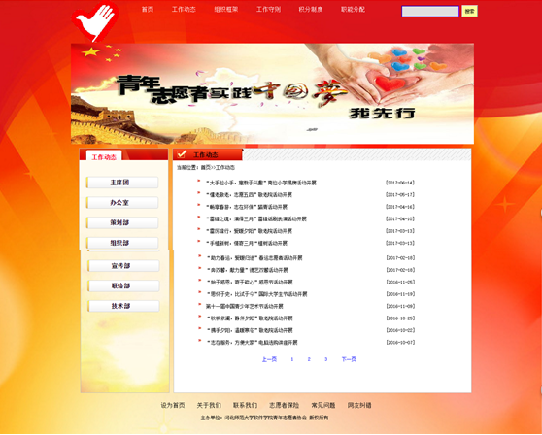

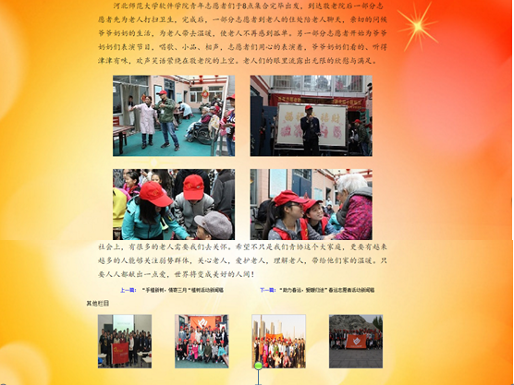



在火狐中的表现：

与谷歌浏览器出现的效果一样。

在IE中的表现：

与谷歌浏览器出现的效果一样。

**问题记录**

1.问题表现：在调整div的位置时，经常错乱。

2.问题表现：在有背景图片情况下，字体设置margin-top整个div会随之变动，设置text-align不起作用。

3.问题表现：在图片下面添加的文字一直在图片右边。

**设计总结**

1. 需求分析阶段的经验：

（1）提前准备好需要的图片素材和文字材料。

（2）分析页面的结构要从整体到局部。

1. 编写HTML代码的经验：

（1）及时换行。（2）双标签一定要同时写上。（3）要及时注释。

1. CSS布局的经验：

（1）先设置好通用样式。

（2）及时注释，方便查看。

1. 设置CSS样式的经验：

（1）选择器前面是 . 还是 #，要记清楚。

（2）要及时换行。

1. 调整浏览器兼容性经验：

浏览器兼容性解决思路：

1.使用合适的文档声明，<!DOCTYPE html>

2.对标准浏览器兼容*{margin：；padding：；border：；}通用样式的设置

3.所有的代码要符合w3c的标准，通过w3c官方提供验证工具

4.借助浏览器的开发者工具进行代码调试

1. Sublime Text使用经验：

（1）一些标签及属性只打出前两个字母就会出现整个内容。

（2）背景颜色要调合适，字体大小调大以防眼睛疲劳。

**课程小结**

1. HTML内容：

Html的各个标签及属性要会使用，注意单双标签，不要丢掉双标签，在写代码时及时换行，分块写时要适当注释。

1. CSS内容：

结构：选择器{属性：属性值；}，在写代码时要换行。

1. 网上参考内容：

青协主题的大体背景色，需要的图片及内容。

1. 浏览器对CSS的兼容性上的不同表现：

在提前设置了通用样式后，谷歌、火狐、IE浏览器的效果表现都是一样的。

**解决方案：**

（1）借助于w3school。

（2）网上搜索。

（3）查看ppt。

（4）查看之前的作业、例子。

**参考文献**

1. http://www.w3school.com.cn/

2. <http://www.zgzyz.org.cn/> 中国青年志愿者

3. <http://www.bv2008.cn/> 志愿北京

4. <http://www.volunteer.sh.cn/Website/Default.aspx> 上海志愿者网